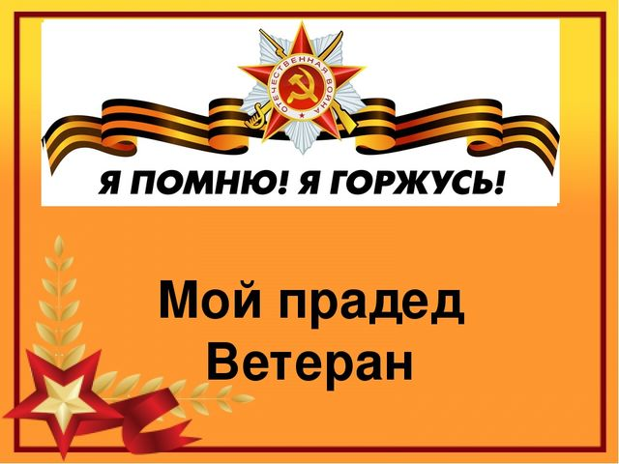
Прими участие в акции
«Голоса победы», расскажи о своем герое!
Близится один из самых важных праздников – День Победы! В нашей стране нет такой семьи, которую бы не коснулась эта страшная война. Наша святая обязанность - сохранять и передавать правду о мужестве наших дедов и прадедов, о великом подвиге народа. И в преддверии 9 мая "ЦРТД и Ю им. И. А. Панкова" предлагает Вам принять участие в акции «Голоса победы».
Задача участников акции сделать аудио или видеозапись о ветеране войны или труженике тыла и приложить фотографии. Результатом данной акции станет видеоролик, который расскажет всем о Вашем герое и его подвиге!
Из лучших рассказов мы смонтируем видеоролик и покажем всем жителям нашего города! Мы должны знать наших героев!
Примерный план рассказа:
1. ФИО героя ВОВ
2. Кем работал до начала войны ( если знаете)
3. Где и в каких войсках воевал
4. Какими боевыми наградами награжден
5. Интересные факты из военной биографии
Ваши аудио и видео записи вы можете присылать администратору нашей группы ВКонтакте https://vk.com/centr_pankova3 до 30 апреля.

